Capacité : Comprendre des énoncés et des textes brefs et simples.
Produire des mots et des énoncés simples
Activités langagières | Lire  Ecrire
Formulations : | I like, I don’t like, I hate, I love ……  Do you like ….?    Yes I do/ No I don’t.
Lexique: | Les sports  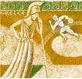  Tennis, football, Rugby, American football, tennis, basketball, cricket, volleyball, baseball, badminton, swimming
Connaissances
Phonologie:    Accentuation des mots transparents : rugby, volleyball, tennis, basketball, cricket |  | Grammaire:  LIKE au présent simple (1ère personne du singulier, formes affirmative et négative; 2ème personne forme interrogative) |     Culture:
Matériel | 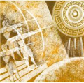  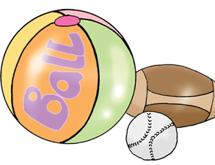  Flashcards
 | Déroulement |  |  | Durée (à titre indicatif)
Rituels : | Capacité : Répondre à des questions et en poser sur des sujets familiers  Date, météo, les absents…… |  |  | 2’
Rebrassage : | Capacité : Se présenter, demander à quelqu’un de ses nouvelles et répondre  Pré requis - Jeux à l’oral (la balle, bingo, guessing, Role play, introduce yourself |  |  | 10’
Consolidation Graphie/Phonie | Capacité : reproduire un modèle oral  Reproduction, répétition collective ou individuelle,  Mémorisation des graphies |  |  | 5’
Compréhension et Expression Ecrite : | Capacités : Comprendre des mots familiers simples relatifs à soi-même  Copier des mots, des textes courts  Activités diverses en collectif, équipes, pairworks  - Jeu du pendu (Hangman)  - Le loto (Bingo) : des grilles comportant des mots  - Lettres mélangées ; reconstituer un mot  - mots mélés  - Phrases à segmenter et à copier ; mots collés sans espace  - Mots mélangés ; phrase à reconstituer  - L’intrus (the odd man out); dans une liste de mots (5 ou 6) barrer l’intrus.  - Phrases/Textes lacunaires  - Acrostiches ; à partir des lettres d’un mot écrit verticalement…. |  |  | 10’’
Expression écrite : | Capacité : Copier des mots et textes courts  Ecrire sous dictée  Compléter son passeport, sa fiche d’identité  Dictée de mots, de phrases  Présenter ses sports préférés en quelques phrases simples…. |  |  | 10’
Rituels de fin de séance. | Capacité : reproduire un modèle oral  Homeworks : mots croisés et accrostiche à terminer  Chant, consignes de fin de séance… |  |  | 3’

